ОТЧЕТ
о проведении Урока Мужества, посвященного дню завершения битвы за Кавказ и освобождения Северного Кавказа от немецко-фашистских захватчиков
в СОШ Гергебильского района
Были проведены Уроки Мужества «Битва за Кавказ» (7-8кл.), а также классные часы (5-6кл.), викторины и круглые столы (9-11кл.)
В ходе мероприятий учителями истории было особо отмечено, что в этом учебном году исполняется 76 лет со дня освобождения Северного Кавказа от немецко-фашистских захватчиков и завершения битвы за Кавказ. Учащимся в наглядной презентационной форме было рассказано о тяжёлом для всех жителей Кавказа периоде гитлеровской оккупации.
Дети узнали, что битва за Кавказ имела для нашей Родины жизненно-важное значение, а сама борьба с врагом приняла крайне ожесточённый характер. Было отражено партизанское движение.
Также учителем было рассказано о тяжёлом труде женщин в тылу, на плечи которых выпало снабжение фронта всем необходимым, а также послевоенное восстановление разрушенного хозяйства края. Весь материал сопровождался видеофрагментами и презентациями как современными, так и хроникальными времен Великой Отечественной войны.
В заключении ученики сделали самостоятельный вывод о том, что даже спустя более 76 лет необходимо помнить о самых героических страницах истории и нашей страны и своей малой Родины.
Муниципальный район | Приняли участие |  |  | Приглашенные гости
Муниципальный район | Количество ОО | Количество педагогов | Количество учащихся | Приглашенные гости
Гергебильский | 10 | 30 | 1370 | Приглашенные были в каждой школе: Главы сельских поселений,участники боевых действий ,уважаемые жители сел и др

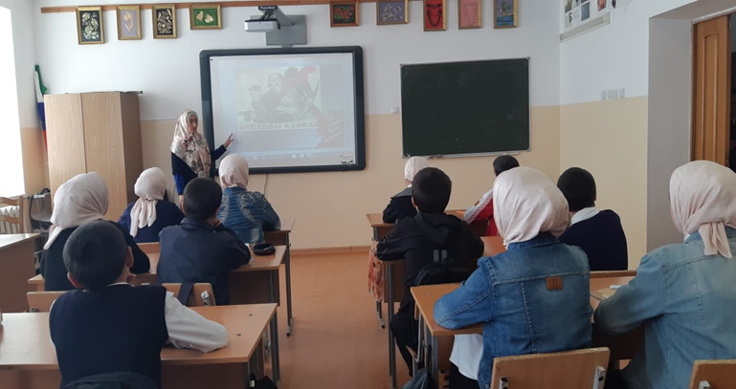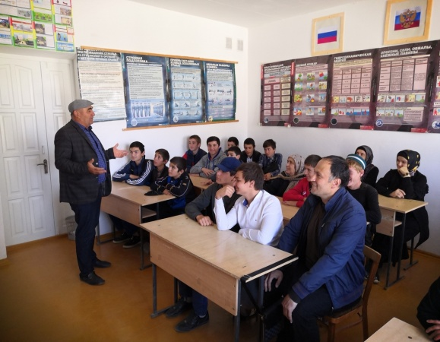
Начальник УО Османов М.Г
Исп.МагомедоваР.М- 89882911425

